

ELEIÇÕES PRESIDENCIAIS
2 0 1 6

Imagem em preto e branco a simbolizar uma mão com um voto dobrado em quatro a colocá-lo na urna
O que é uma eleição?
Uma eleição é quando votamos para escolher
quem nos vai representar e falar em nosso nome.
Votamos numa pessoa
porque concordamos com as suas ideias.
Votamos nas pessoas que nos podem dar voz.

Imagem em preto e branco a simbolizar uma mão com um voto dobrado em quatro a colocá-lo na urna.

O que fazem os candidatos a Presidente da República?
Quando há uma eleição,
os candidatos fazem propaganda.
Durante o período eleitoral,
os candidatos informam as pessoas sobre as suas ideias.
Também tentam convencer as pessoas a votar neles.

Ficam algumas ideias sobre como pode saber mais
sobre os candidatos.

Procure na internet informação sobre os candidatos
e as suas ideias.
Se precisar de ajuda peça a alguém da sua confiança.

Veja na televisão e ouça na rádio programas
sobre os candidatos e as suas ideias.

Leia jornais
ou converse com a sua família e amigos

(à direita desta página: três imagens a preto e branco a simbolizarem uma televisão, um rádio e um jornal)
i

Peça informações a alguém da sua confiança
sobre um candidato em que esteja interessado ou interessada.

Se pertence a uma organização
pode pedir aos candidatos para a visitarem.
Depois pode fazer-lhes perguntas.

Em Portugal,
a eleição para o Presidente da República
é de cinco em cinco anos.

Quem pode votar?
Só podemos votar quando temos mais de 18 anos. Ninguém nos pode dizer em quem votar.
O recenseamento eleitoral é automático. Para confirmar a sua situação eleitoral
vá a www.recenseamento.mai.gov.pt
e escreva o número do seu cartão de cidadão
ou bilhete de identidade e a data de nascimento. Também pode enviar um SMS para o 3838,
escrevendo a mensagem RE <espaço> nº de Identificação civil
<espaço> data de nascimento AAAAMMDD.

Exemplo: RE 12344880 19891007
Vai ficar a saber o seu número de eleitor/eleitora
e a Freguesia onde está recenseado/recenseada.

(à direita desta página: imagem a preto e branco com um senhor na mesa de voto a votar)

Como votar?
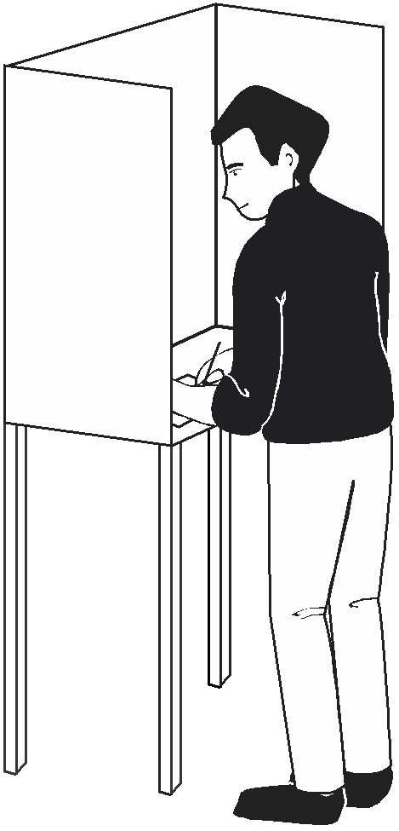
No dia da eleição vá até à sua secção de voto.
A secção de voto é o local onde vai votar.
Deve levar o seu Cartão de Cidadão ou o Bilhete de Identidade.
Também pode usar como identificação
outro documento com fotografia, por exemplo, o passaporte ou a carta de condução.
Se não tiver documento de identificação a mesa da secção de voto ou 2 eleitores podem confirmar a sua identidade.
Uma pessoa vai ler e riscar o seu nome numa lista. Assim ficam a saber que já votou.
O/A presidente da mesa vai entregar-lhe o boletim de voto. Neste boletim estão todos os nomes dos candidatos
em que pode votar.
Vai ter de escolher um dos candidatos.
Deve fazer uma cruz no quadrado
ao lado do nome do candidato em que quer votar.
Cuidado para não escrever mais nada no boletim de Voto.

Se o fizer, o seu voto não conta. Depois, dobre o boletim em 4, com a parte escrita para dentro.
Entregue o boletim ao/à presidente da mesa.
O/a presidente de mesa vai colocá-lo dentro da urna de voto.
(à direita desta página: três imagens a preto e branco a simbolizar um voto dobrado em quatro, uma folha com os partidos e os quadrados à frente e um quadrado com uma cruz)

quadrado com
Algumas pessoas com deficiência ainda não têm o direito de voto
ou não podem votar secretamente.
As pessoas declaradas incapazes pelo Tribunal,
não podem votar.
Algumas pessoas com deficiência visual
não podem votar de forma secreta.
Precisam de alguém que leia o boletim
e as ajude a fazer uma cruz no candidato/candidata em que querem votar.

Estas pessoas estão proibidas de dizer em quem votou.
Por vezes, os eleitores não podem ir votar
por estarem doentes ou presos.
Estas pessoas podem pedir para votar antes da eleição.
Esse pedido é dirigido ao Presidente da Câmara Municipal
da área correspondente ao local onde o eleitor está recenseado.
Noutros casos, não podem ir votar por motivos profissionais, porque estão longe do seu local de voto.
Estas pessoas podem votar antecipadamente, ou seja,
antes do dia das eleições.
Dirigem-se à câmara municipal ou,
se estiverem no estrangeiro, aos consulados ou embaixadas.

Depois das Eleições
Depois das secções de voto fecharem, contam-se os votos.
Pode saber os resultados pela televisão, pela rádio ou pelos jornais.
Assim vai ficar a saber qual o candidato que ganhou
as eleições.

Será eleito o candidato que obtiver
mais de metade dos votos validamente expressos,
não se considerando os votos em branco.

Se nenhum dos candidatos obtiver esse número de votos,
realiza-se um segundo sufrágio,
usualmente chamado de segunda volta.

A segunda volta realiza-se 21 dias depois da primeira
e concorrem apenas os dois candidatos mais votados
que não tenham retirado a sua candidatura.

Por vezes,
os políticos e os partidos usam palavras difíceis de perceber. Aqui pode ficar a saber o que querem dizer
algumas dessas palavras:

Adaptações razoáveis:
Quando é possível tornar as coisas mais fáceis para as pessoas com deficiência
sem grande prejuízo para os que têm de fazer a mudança.
Isto é feito para garantir que estas pessoas possam exercer
todos os direitos humanos e liberdades fundamentais em igualdade com todas as pessoas.

Boletim de Voto:
O impresso para votar.
Aqui estão indicados os candidatos
que querem que os eleitores votem neles no dia das eleições.

Campanha Eleitoral:
Antes das eleições os candidatos e os partidos políticos que os apoiem explicam às pessoas
porque é que devem votar neles.

Candidato a Presidente da República:
Uma pessoa que concorre à eleição, proposta por um mínimo de 7.500 cidadãos.

Debate:
Uma conversa entre candidatos/candidatas sobre assuntos que interessam a todos. Quando acaba o debate,
as pessoas que estiveram a ouvir ficam a saber o que pensam os/as candidatos/candidatas sobre os diferentes assuntos.

Discriminação:
Quando se trata alguém de forma diferente sem nenhuma razão para o fazer.

Eleição:
Uma eleição é uma forma de escolher quem nos vai representar.
Há eleições para escolher o/a Presidente da República, os/as Deputados/Deputadas na Assembleia da República, os/as Deputados/Deputadas das Assembleias Legislativas das Regiões Autónomas dos Açores e da Madeira,
os/as Deputados/Deputadas para o Parlamento Europeu e os membros das Câmaras Municipais,
Assembleias Municipais e das Assembleias de Freguesia.

Eleitor/Eleitora:
É a pessoa que pode votar numa eleição.
Para ser eleitor/eleitora tem de estar recenseado/recenseada.

Câmara de voto:
É o sítio onde as pessoas vão votar,
dentro da assembleia de voto

Política:
A política é o conjunto de ideias
sobre como governar ou dirigir um País ou localidade.

Presidente da República:
O/A Presidente representa a República Portuguesa e garante a independência nacional,
a unidade do País,
e o funcionamento das instituições democráticas.
É também Comandante Supremo das Forças Armadas.

Recenseamento eleitoral:
A inscrição no recenseamento eleitoral
é quando uma pessoa se torna eleitora.

Voto:
É a sua forma de dizer quem acha que o/a deve representar. Tem de fazer uma cruz no boletim de voto
no quadrado do/da seu/sua candidato/candidata.
Para mais informações, contacte:

Comissão Nacional de Eleições
cne@cne.pt www.cne.pt

Tel: 213 923 800
Fax: 213 953 543


INR, I.P.
Instituto Nacional para a Reabilitação I.P. inr@inr.msess.pt
www.inr.pt
Tel: 217 929 500
Fax: 217 929 596


ACAPO
Associação dos Cegos e Amblíopes de Portugal dn@acapo.pt
www.acapo.pt
Tel: 213 244 500
Fax: 213 244 501


FENACERCI
Federação Nacional de Cooperativas de Solidariedade Social fenacerci@fenacerci.pt
www.fenacerci.pt
Tel: 217 112 580
Fax: 217 112 581


FPAS
Federação Portuguesa das Associações de Surdos fpas@fpasurdos.pt
www.fpasurdos.pt
Tel: 214 998 308/09
Fax: 214 998 310


HUMANITAS
Federação Portuguesa para a Deficiência Mental humanitas@humanitas.org.pt www.humanitas.org.pt
Tel: 218 453 510
Fax: 218 453 518

Esta publicação foi escrita em Leitura Fácil.

